Demande de création d'évènement 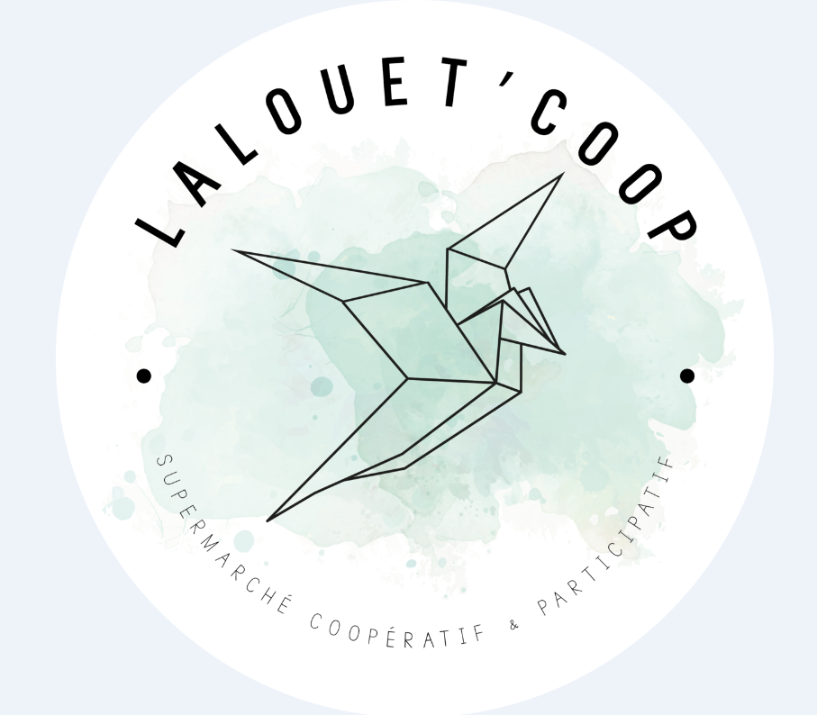

Vous voulez réaliser un atelier à LalouetCoop ? Super ! Nous avons juste besoin de quelques informations au préalable : )

*Obligatoire

Votre prénom * :

Votre nom * :

Votre téléphone * :

Votre adresse mail * :

Quel est l'objet de votre atelier ? *
Dites-nous-en plus sur le contenu (cette description sera publiée par la com') - Signalez dans cette rubrique si les participants doivent apporter du matériel (bocaux, blouses...) *

Date de l'atelier * :

Heure de début * :

Durée * :

Nombre maximal de participants : *

Tarifs à appliquer (adhérent / non adhérent) * :

Un commentaire ? Une question ? c'est ici ! :

